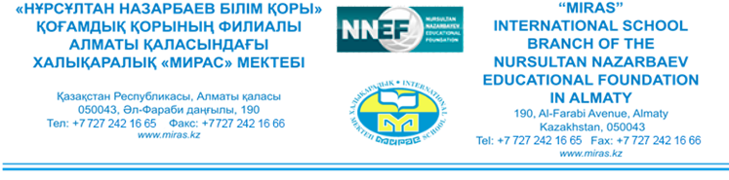

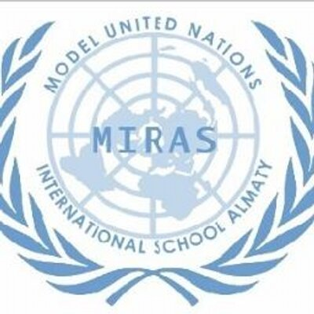

Добро пожаловать на онлайн конференцию
MIS MUN 2021!

Уважаемые учителя, консультанты и студенты!

Приглашаем Вас принять участие в конференции «Модель Организации Объединенных Наций, MIS MUN 2021», организованной Международной школой «Мирас» города Алматы, которая пройдёт с 25 – 26 февраля 2021 года в онлайн формате.
Тема конференции этого года «Мир глобальных перемен: стратегии модернизации» связана с объявленным Организацией Объединенных Наций международным годом творческой экономики для устойчивого развития.
«Модель Организации Объединенных Наций, MIS MUN», созданная в 2004 году, предлагает делегатам получить уникальный опыт работы в комитетах Модели ООН. Студенты, заинтересованные в решении глобальных проблем современности, смогут проявить свои дипломатические способности и принять решения, от которых зависит будущее существование человечества.
Конференция «Модель Организации Объединенных Наций, MIS MUN 2021» предоставит новым студентам возможность получить первый опыт участия в организованных онлайн дебатах, а опытным делегатам отточить свои навыки в дискуссиях и публичных выступлениях. Участники обсудят жизненно важные вопросы международного значения, подготовят декларации и резолюции, научатся вести онлайн переговоры, сотрудничать в соответствии с правилами ООН.
Небольшие шаги, предпринятые на онлайн конференции 2021 года, могут стать основой для более гуманного и безопасного мира завтра. Организация Объединенных Наций добилась больших успехов с 1945 года, но только путем критической переоценки событий можно эффективно решать задачи завтрашнего дня. Благодаря онлайн конференции мы предоставляем уникальную возможность вовлечь студентов в коллективную деятельность и развить их исследовательские, коммуникативные и лидерские навыки.
Онлайн сессии будут проходить на трех языках: английском, казахском и русском, и студенты могут выбрать один из них. И новые, и опытные участники обязательно найдут много полезного для себя.
Мы искренне надеемся, что вы будете среди тех, кто присоединится к нам на MIS MUN 2021.
А пока, пожалуйста, посетите наш веб-сайт по адресу http://mismun.miras.kz для получения более подробной информации.
Мы приглашаем Вас уникальный опыт международного сотрудничества, который Вы можете получить в ходе онлайн конференция «Модель Организации Объединенных Наций, MIS MUN 2021»!
Информация по онлайн конференции «Модель Организации Объединенных Наций, MIS MUN 2021»:
Комитеты:
- Совет безопасности
- Комитет по правам человека
- Экономический и финансовый комитет
- Комитет по охране окружающей среды
- Всемирная организация здравоохранения
- Комиссия ООН по науке и технике в целях развития
Участники онлайн конференции: учащиеся 9-12 классов (5 делегатов от каждой школы) и учителя/ консультанты, помогающие в подготовке студентов к конференции.

Дата: 25 - 26 февраля, 2021
Регистрационный взнос делегата: 5000 тенге
Подробный график работы онлайн комитетов, церемонии открытия и закрытия, предлагаемые темы для дискуссий, а также требования к работе участников конференции будут отправлены позже.
Кроме того, мы рекомендуем вам перейти на веб-сайт http://mismun.miras.kz , чтобы быть в курсе новостей предстоящей онлайн конференции; там же мы будем размещать всю необходимую информацию, включая обсуждаемые темы и ресурсы.

Начало онлайн регистрации: 15 января 2021 года
Окончание онлайн регистрации: 21 февраля 2021 года
Телефон школы: +7 (727) 242 16 76
Если у Вас возникнут вопросы, обращайтесь в организационный комитет:

Елена Ненашева – Координатор MIS MUN 2021
e_nenasheva@miras.kz +7 (701) 617 33 32
Элисон Каммингс – Сoкоординатор:
Alison.C@miras.kz
Мы будем рады приветствовать делегации на онлайн конференции MIS MUN 2021!
Искренне Ваша,
Команда MIS MUN 2021

